附件一：NCRE考试简介
全国计算机等级考试（National Computer Rank Examination，简称NCRE），是经原国家教育委员会（现教育部）批准，由教育部考试中心主办，用于考查应试人员计算机应用知识与技能的全国性计算机水平考试体系。
NCRE级别/科目设置如下（2013版）：
级别 | 科目名称 | 科目代码 | 考试时间 | 考试方式
一级 | 计算机基础及WPS Office应用 | 14 | 90分钟 | 无纸化
一级 | 计算机基础及MS Office应用 | 15 | 90分钟 | 无纸化
一级 | 计算机基础及Photoshop应用 | 16 | 90分钟 | 无纸化
二级 | C语言程序设计 | 24 | 120分钟 | 无纸化
二级 | VB语言程序设计 | 26 | 120分钟 | 无纸化
二级 | VFP数据库程序设计 | 27 | 120分钟 | 无纸化
二级 | Java语言程序设计 | 28 | 120分钟 | 无纸化
二级 | Access数据库程序设计 | 29 | 120分钟 | 无纸化
二级 | C++语言程序设计 | 61 | 120分钟 | 无纸化
二级 | MySQL数据库程序设计 | 63 | 120分钟 | 无纸化
二级 | Web程序设计 | 64 | 120分钟 | 无纸化
二级 | MS Office高级应用 | 65 | 120分钟 | 无纸化
三级 | 网络技术 | 35 | 120分钟 | 无纸化
三级 | 数据库技术 | 36 | 120分钟 | 无纸化
三级 | 软件测试技术 | 37 | 120分钟 | 无纸化
三级 | 信息安全技术 | 38 | 120分钟 | 无纸化
三级 | 嵌入式系统开发技术 | 39 | 120分钟 | 无纸化
四级 | 网络工程师 | 41 | 90分钟 | 无纸化
四级 | 数据库工程师 | 42 | 90分钟 | 无纸化
四级 | 软件测试工程师 | 43 | 90分钟 | 无纸化
四级 | 信息安全工程师 | 44 | 90分钟 | 无纸化
四级 | 嵌入式系统开发工程师 | 45 | 90分钟 | 无纸化
其中：
一级：操作技能级。考核计算机基础知识及计算机基本操作能力，包括Office办公软件、图形图像软件。
二级：程序设计/办公软件高级应用级。考核内容包括计算机语言与基础程序设计能力，要求参试者掌握一门计算机语言，可选类别有高级语言程序设计类、数据库程序设计类、WEB程序设计类等；二级还包括办公软件高级应用能力，要求参试者具有计算机应用知识及MS Office办公软件的高级应用能力，能够在实际办公环境中开展具体应用。
三级：工程师预备级。三级证书面向已持有二级相关证书的考生，考核面向应用、面向职业的岗位专业技能。
四级：工程师级。四级证书面向已持有三级相关证书的考生，考核计算机专业课程，是面向应用、面向职业的工程师岗位证书。

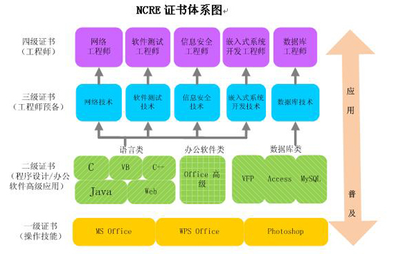
NCRE考试采用全国统一命题，统一考试的形式。所有科目每年开考两次。一般为3月倒数第一个周六和9月倒数第二个周六，考试持续5天。
考生不受年龄、职业、学历等背景的限制，任何人均可根据自己学习情况和实际能力选考相应的级别和科目。考生可携带有效身份证件到就近考点报名。
每次考试报名的具体时间由各省（自治区、直辖市）级承办机构规定。
NCRE考试实行百分制计分，但以等第分数通知考生成绩。等第分数分为“不及格”、“及格”、“良好”、“优秀”四等。考试成绩在“及格”以上者，由教育部考试中心发合格证书。考试成绩为“优秀”的，合格证书上会注明“优秀”字样。
NCRE合格证书式样按国际通行证书式样设计，用中、英两种文字书写，证书编号全国统一，证书上印有持有人身份证号码。该证书全国通用，是持有人计算机应用能力的证明。

